

VÄNNÄSTRÄFFEN KORTHÅLL FÄLT

LÖRDAGEN DEN 18 MAJ 2019

Tid: Lördagen den 18 maj 2019.
Plats: Tobacka Skjutbana, Vännäs.
Anmälan: Kl 09:00 - 10:00.
Arrangör: Vännäs Skytteförening
Anmälningsavgift: Alla klasser 100 kr.
Klasser: Ungdomar, Liggande med stöd (KF11 född 2007 eller senare)
(KF13 född 2005 - 2006)
(KF15 född 2003 - 2004)
Juniorer, Liggande, knämål (född 1999 eller senare)
Seniorer, Liggande, knämål (född 1998 eller tidigare)
Veteraner, Liggande (född 1964 eller tidigare)
Kikare, Liggande Kikarskyttar
Program: 8 skjutstationer, okända avstånd, skjuttid 2 min.
Inskjutning: Möjlighet till inskjutning finns vid anmälan.
Priser: Hederspriser klassvis.
Servering: Fika, hamburgare.
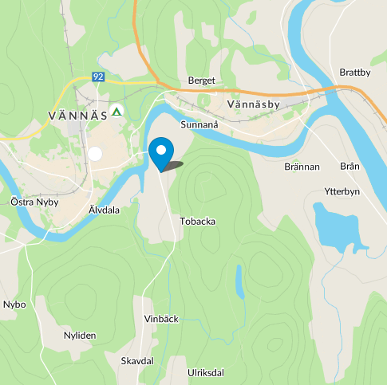
Upplysningar: Rolf Lindbäck 070 - 289 38 71

V Ä L K O M N A !

Vännäs Skytteförening
Länk till karta:
www.hitta.se/kartan/partner?mc=7094819,1695205~RT90&mt=Anmälan

